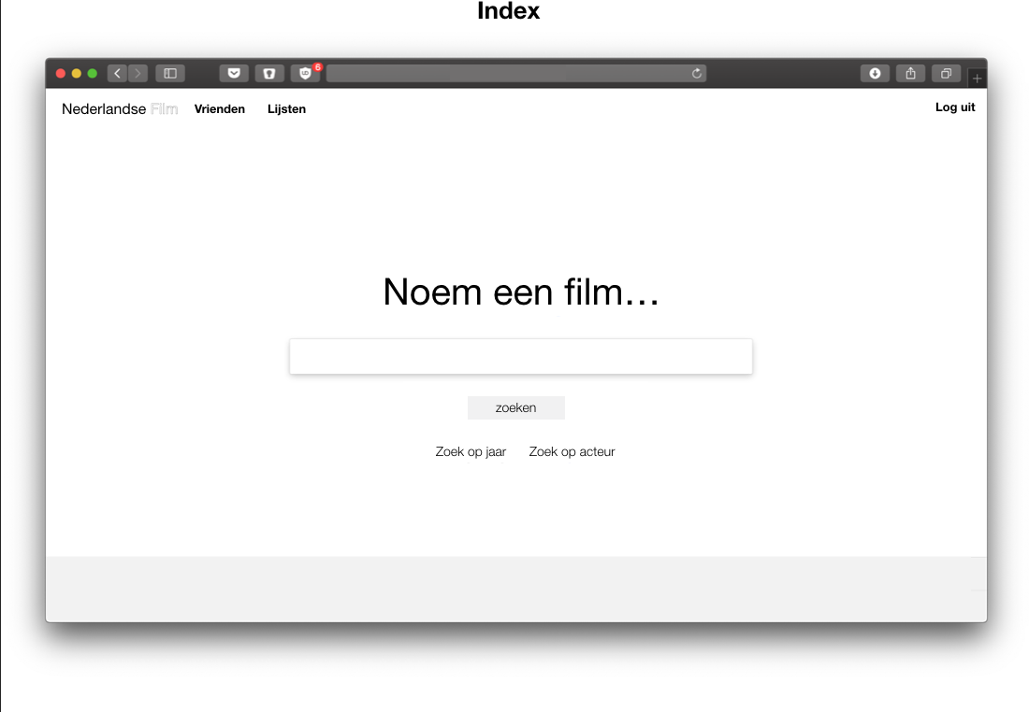

## Controllers

**Wanneer gebruiker niet is ingelogd:**

Homepage→ Aanmelden→ Index

Homepage→ Registreren→ Index

(Alle pagina’s geven de optie om naar de links in de NavBar te gaan: Aanmelden, Registreren, About)

Homepage→ ZoekresulatenFilm→ Filmpagina

Homepage→ ZoekOpJaar→ ZoekresulatenJaar→ Filmpagina

Homepage→ ZoekOpActeur→ ZoekresulatatenActeur→ Acteurpagina

**Wanneer gebruiker is ingelogd:**

Index→ VoegVriendToe→ ZoekVriend→ ZoekresultatenVriend

Index→ Vriendenlijst

Index→ Lijsten→KijkLijst

Index→ Lijsten→ ‘Films die ik heb gezien’/Checklist

Index→ Lijsten→Historie

Index→ Lijsten→Gedeelde lijsten

Index→ Lijsten→Persoonlijke lijsten

Index → Zoekresulaten→ Filmpagina

Index → ZoekOpJaar→ Zoekresulaten→ Filmpagina

Index → ZoekOpActeur→ Zoekresulataten→ Filmpagina

|  |  |  |
| --- | --- | --- |
| **Homepage** | | |
| **Item** | **Models** | **Controllers** |
| /Zoekbalk |  | Get |
| /inloggen (index) |  | Post |
| /registreren |  | Post |
| /about |  | Get |

|  |  |  |
| --- | --- | --- |
| **Aanmelden: Inloggen** | | |
| **Item** | **Models** | **Controllers** |
| /Zoekbalk |  | Get |
| /Registreren |  | Get |
| /About |  | Get |
| /Aanmelden (naar index) |  | Get |
| /Wachtwoord vergeten |  | Post |

|  |  |  |
| --- | --- | --- |
| **Aanmelden: Registreren** | | |
| **Item** | **Models** | **Controllers** |
| /Zoekbalk |  | Get |
| /Inloggen |  | Get |
| /About |  | Get |
| /Account aanmaken (naar index) |  | Post |
| /Cookiebeleid |  | Get |
| /Algemene voorwaarden |  | Get |

|  |  |  |
| --- | --- | --- |
| **Index (homepage voor gebruikers)** | | |
| **Item** | **Models** | **Controllers** |
| /Zoekbalk |  | Get |
| /About |  | Get |
| /Profiel |  | Post |
| /Kijklijst |  | Post |
| /Check-ins |  | Get |
| /Lijsten |  | Get |
| /Top rated movies |  | Get |
| /Latest trailers |  | Get |
| /Coming soon |  | Get |
| /Most popular movies |  | Get |
| /Best of 2018 |  | Get |
| Social media follows |  | Get |
| /Contact us |  | Get |
| /Algemene voorwaarden |  | Get |
| /Privacy policy |  | Get |
| /Vrienden |  |  |
| /Add vriend |  |  |
| Copyright |  | Get |

|  |  |  |
| --- | --- | --- |
| **Profiel** | | |
| **Item** | **Models** | **Controllers** |
| /Zoekbalk |  | Get |
| /Mijn account |  | Get |
| /Lists |  | Post |
| /Checkins |  | Post |
| /Profiel bewerken |  | Get |
| /About this page |  | Get |
| /Kijklijst |  | Get |

|  |  |  |
| --- | --- | --- |
| **Latest trailers** | | |
| **Item** | **Models** | **Controllers** |
| /Zoekbalk |  | Get |
| /About |  | Get |
| /Profiel |  | Post |
| /Most popular |  | Post |
| /Most recent |  | Get |
| /Tv tonight |  | Get |

## Controllers

In Flask werk je standaard met één controller, namelijk application.py. Hierin worden diverse functies gedefinieerd, die elk een bepaalde “route” afhandelen. Je kunt nu al goed voorspellen welke pagina’s je gaat maken: veel heb je al uitgetekend in je proposal.

Er zijn ook routes die niet aan een scherm gekoppeld zijn. Soms heb je een route die er voor dient om een formulier te verwerken. Deze route zal eindigen met een redirect naar een andere route.

Doen: maak een lijst van routes (met korte omschrijving) en bedenk alvast de naam van de functie. Geef aan of er een scherm bij hoort en of het een GET of POST request is.

## Views

Als je gaat nadenken over de controllers, zal waarschijnlijk blijken dat er nog schermen ontbreken in je projectvoorstel. Nu is het moment om dat uit te breiden.

Doen: maak een nieuwe schets van je applicatie, waarin alle schermen uitgetekend zijn. Het doel is om snel een goed overzicht van de hele applicatie te krijgen. Zorg dus dat je schermen die bij elkaar horen ook groepeert. En laat met pijlen zien als een knop doorlinkt naar een ander scherm.

## Models/helpers

(placeholder) apology(): Verwijst naar een errorpagina als er ergens iets mis gaat. Gespecificeerd op de fout die is gemaakt.  
(placeholder) login_required(): Een pagina met deze functie kan alleen weergegeven worden als de gebruiker ingelogd is  
(placeholder) omvormer(): Functie die de data uit de API op een juiste manier omzet voor gebruik op onze pagina’s.

## Plugins en frameworks

Bootstrap: Bootstrap geeft templates van webapplicaties.  
https://getbootstrap.com/docs/4.2/getting-started/introduction/

Bootsnipp: Bootsnipp deelt een groot aantal designs. Hiermee kunnen we mooie design elementen importeren.  
https://bootsnipp.com/